TC模块
充放电电流与环境监测

- 每天24小时在线监测充放电电流与环境温度
- 带光电隔离，支持MODBUS协议，极易接入第三方监控系统
- 性能高可靠稳定，已在几百万节电池上得到应用
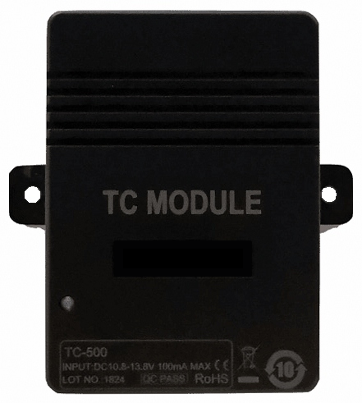

1

蓄电池在线监测系统 >TC模块



：简介

电流温度监测模块(简称TC模块)是业界领先的在线电池监测传感器，可以嵌入到现有的监控系统中实现对电池组充放电电流与环境温度的在线监测。监控系统通过向TC模块发送MODBUS命令控制与读取数据，每个TC模块都有一个可设置的地址。TC模块安装与接线极其简单方便，可直接贴到电池上，并采用可拆卸连接线，施工时不影响电池运行。
系统拓扑图如下：
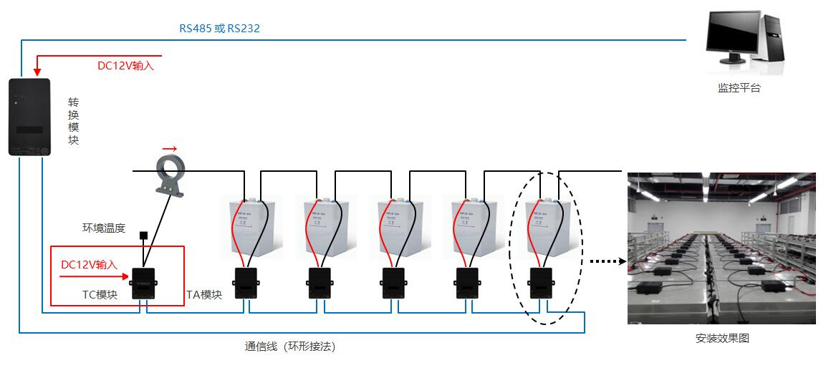
TC模块须通过转换器转成标准的RS485接口后才能接入到监控系统中，需另外配置电流互感器。模块需由外部DC12V供电。

1- 01
www.huasucn.com email: hhh@huasucn.com
高稳定性
产品长期运行可靠稳定，已在几百万节电池上得到应用与验证。
抗干扰强
高抗干扰设计，能阻挡大功率高频UPS的纹波干扰。
标准通信协议
支持标准的MODBUS协议，接入开发极其简单。

安装简单方便
模块可直接贴到电池上，并采用可拆卸连接线，施工时不影响电池运行。
应用范围广
适用于UPS/EPS/高压直流、数据中心、通信、核电、电力、军队、高铁、地铁、机场、工厂、政府部门、电池厂家、消防安全等。

：产品规格

1
：外观

TC模块
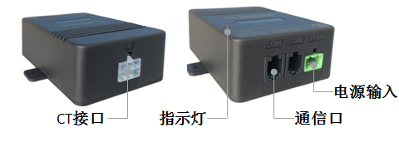
蓄电池在线监测系统 >TC模块


：规格
工作环境
工作温度： -5℃～50℃
相对湿度： 5％～90％
大气压强： 80～110kPa
监测能力
一个TC模块监测一组电池的充放电电流与环境温度。
监测范围
2V、6V、12V电池组
电源要求
DC8～13V，1W
保护
测量回路与电源回路带两级保护
通信接口
UART口，支持MODBUS协议
测量范围及精度

绝缘耐压
2000VAC
安装方式
直接粘贴到电池上或安装到固定条上
重量
75g
安规认证
EMC: EN61326-1:2013 EN61326-2-1:2013
Safety:EN61010-1:2010 UL61010-1:2013
UL、CE认证
可靠性
自动重启触发器：内置WDT
MTBF：100,000小时

1- 02
尺寸围
单位：mm
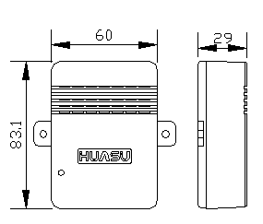

TC模块
1

蓄电池在线监测系统 >TC模块
：订购信息
TC模块
TC-500: 监测一个充放电电流与一个环境温度，电流最大量程为1000A
TC-1000: 监测一个充放电电流与一个环境温度，电流最大量程为2000A

杭州华塑加达网络科技有限公司
杭州市莫干山路1418-50号3幢2、3层 邮编：310015
销售咨询：0571-87963591 87967915 技术咨询：0571-87963507 传真：0571-87968969
http：//www.huasucn.com hhh@huasucn.com support@huasucn.com A2版 A7版

1- 04
www.huasucn.com email: hhh@huasucn.com

1- 03

